考生姓名： 报考专业： 准考证号码： | 密封线内不要写题
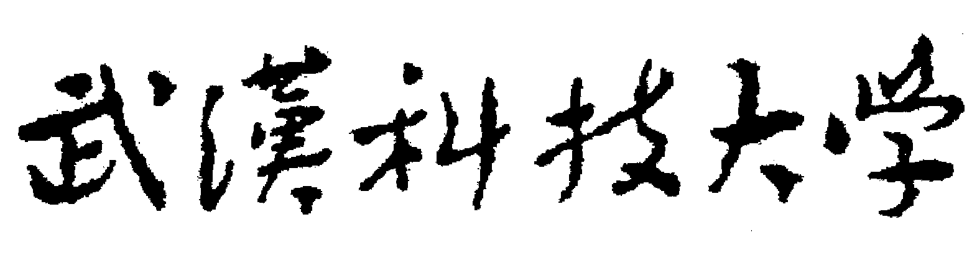2020年全国硕士研究生招生考试初试自命题试题
（ B 卷)
科目代码： 621 科目名称： 高分子化学

注意：所有答题内容必须写在答题纸上，写在试题或草稿纸上的一律无效；考完后试题随答题纸交回。
一、选择题(共10小题，每小题3分，共30分)
1、根据单体结构推断最容易发生阴离子聚合的单体 （ ）
(A) CH₂=C(CN)₂ (B) CH₂=CHCH₃ (C) CH₂=C(CH₃)₂ (D) CH₂=CHC₆H₅
2、自由基共聚合时通常用来表达单体活性大小的是 （ ）
(A) k₁₁ (B) k₁₂ (C) r₁ (D) 1/r₁
3、使得聚合物分子量明显增大的反应是 （ ）
(A) PVAc的水解 (B) 聚氨酯的扩链
(C) 聚酯的水解 (D) 缩合聚合时的链交换
4、能作为阴离子聚合反应溶剂的是 （ ）
(A) 水 (B) 乙醇 (C) 四氢呋喃 (D) 乙二胺
5、苯乙烯在储存和运输过程中，为防止其聚合，常加入对苯二酚作阻聚剂。聚合前需先用稀NaOH洗涤，随后再用水洗至中性，干燥后减压蒸馏提纯；否则将出现（ ）
(A) 明显的诱导期 (B) 加速聚合
(C) 无影响 (D) 加速或减慢都可能发生
6、50 ºC时四种引发剂的半衰期如下，其中活性最高的引发剂为 （ ）
(A) t_{1/2}=120 min (B) t_{1/2}=4.8 h (C) t_{1/2}=20 h (D) t_{1/2}=74 h
7、当r₁>1，r₂>1时，若提高反应温度，反应将趋向于 （ ）
(A) 理想共聚 (B) 交替共聚 (C) 嵌段共聚 (D) 非理想共聚
8、苯乙烯乳液聚合时可以选用的引发剂是 （ ）
(A) 过硫酸铵 (B) 过氧化苯甲酰 (C) 偶氮二异丁腈 (D) 丁基锂
9、能引发异丁烯聚合的引发剂为 （ ）
(A) C₄H₉Li (B) AIBN (C) AlCl₃+H₂O (D) 金属钾
10、反应介质(溶剂性质)对反应速率和聚合物构型有显著影响的反应类型为 （ ）
(A) 自由基聚合 (B) 离子聚合 (C) 缩聚 (D) 加聚
二、填空题(共15空，每空2分，共30分)
1、若使聚合物聚合度增大，则聚合物可能发生 反应、 反应和 反应。
2、聚乙烯醇结构单元为 ，它是由 水解而得。
3、HO(CH₂)₅COOH、CH₂=CHCl、CH₂=CHC₆H₅、CH₂=C(CH₃)₂、CH₂=CHCN、CF₂=CF₂、CH₂=CHNO₂、CH₂=CHOR等单体中，只能发生阴离子聚合的是 。
4、采用动力学方程推导自由基二元共聚合组成方程时做了五个假定，它们是 、 、 、 和无解聚效应。
5、按照聚合反应机理分类，聚乙烯的合成属于 ；聚对苯二甲酸二乙酯的合成属于 。
6、自由基聚合时，常见的链转移反应有 、 、 和向大分子转移。
三、名词解释(共4小题，每小题5分，共20分)
1、动力学链长
2、玻璃化转变温度
3、悬浮聚合
4、诱导分解
四、简答题(共2小题，每小题8分，共16分)
1、为什么在缩聚反应中不用转化率而用反应程度来描述反应过程？
2、涤纶生产工艺到反应后期为什么往往要在高温、高真空下进行？
五、书写反应方程式（15分）
以萘钠为引发剂，苯乙烯为单体进行阴离子聚合，若采用甲醇或水终止反应，写出聚合反应中各基元反应的方程式。
六、计算题(39分)
1、（9分）一定温度下，甲基丙烯酸甲酯自由基聚合时，双基终止后的聚合物每个大分子含有1.6个引发剂残基，假定没有链转移反应发生，试计算歧化终止和偶合终止的相应比例。
2、（15分）对苯二甲酸(N_{A} mol)、月桂酸(N_{B} mol)、甘油(N_{C} mol)、丁二醇(N_{D} mol)反应得到醇酸树酯，试计算：
(1) 当N_{A} = 2 mol，N_{B}=N_{C}=0，N_{D}=2 mol时，数均聚合度为300时的反应程度p；
(2) 当N_{A} =1.00 mol，N_{B}=0.005 mol，N_{C}=0，N_{D}=1 mol，p=0.98时的数均聚合度；
(3) 当N_{A} =1.5 mol，N_{B}=0，N_{C}= 0.5 mol，N_{D}= 0.73 mol时，应用Carothers法计算凝胶点。
3、（15分）将2.0×10⁻³ mol萘钠溶于四氢呋喃中，然后迅速加入2.0 mo1苯乙烯，溶液的总体积为1 L。假如单体立即混合均匀，发现30 min内已有一半单体聚合。试计算聚合30 min和120 min时的聚合度。

